ПЛАН-КОНСПЕКТ УРОКА
- ФИО: Вершинина Ольга Сергеевна
- Место работы: МДОУ «СОШ № 12 имени Сметанкина В.Н.»
- Должность: учитель
- Предмет: математика
- Класс: 8
- Тема и номер урока: «Квадратные уравнения. Неполные квадратные уравнения», урок № 1
- Базовый учебник: «Алгебра» 8 класс, Макарычев Ю.Н., Миндюк Н.Г. и другие
- Цель урока: Дать определение квадратного уравнения, ввести понятие неполных квадратных уравнений.
- Задачи:
- обучающие: научить определять коэффициенты квадратных уравнений, решать неполные квадратные уравнения;
-развивающие: развивать логическое мышление учащихся;
-воспитательные: посредством инновационных компьютерных технологий вызвать интерес к математике.
- Тип урока: изучение материала новой темы.
- Формы работы учащихся: фронтальная, индивидуальная.
- Необходимое техническое оборудование: интерактивная доска, компьютеры.
- Структура и ход урока
Таблица 1.
СТРУКТУРА И ХОД УРОКА
№ | Этап  урока | Название используемых ЭОР  (с указанием порядкового номера из Таблицы 2) | Деятельность учителя  (с указанием действий с ЭОР, например, демонстрация) | Деятельность ученика | Время  (в мин.)
1 | Организационный момент. |  | Приветствие учителя.  Проверка готовности учащихся к уроку. | Самоопределение к деятельности. | 1
2 | Целеполагание. Постановка учебной задачи. |  | Постановка цели и задач урока, сопоставление с темой урока (совместно с учащимися). | Постановка цели и задач урока, сопоставление с темой урока. Запись даты и темы урока. | 2
3 | Актуализация знаний. |  | 1.Устно  № 1. Ответьте на вопросы:  1) Что называется уравнением? Корнем уравнения? Что значит «решить уравнение»? Какие уравнения называются равносильными?  2) Какие преобразования приводят к равносильным уравнениям  №2. Вычислите:  1) Решите уравнения:  а) 5х=20; х(х-1)=0; -6х=1;  б) (х-2)(х+3)=0; х²=0 ;  в) х²=25; 5х²= 125.  2) Разложите на множители:  1) х²-3х; х²+25х; 4х²+8х. | Учащиеся отвечают на вопросы фронтально. | 5
3 | Изучение нового материала и первичное усвоение усвоения знаний. | Определение квадратного уравнения. Неполные квадратные уравнения. | Объяснение нового материала с помощью демонстрации ЦОР.  1) Определение квадратного уравнения.  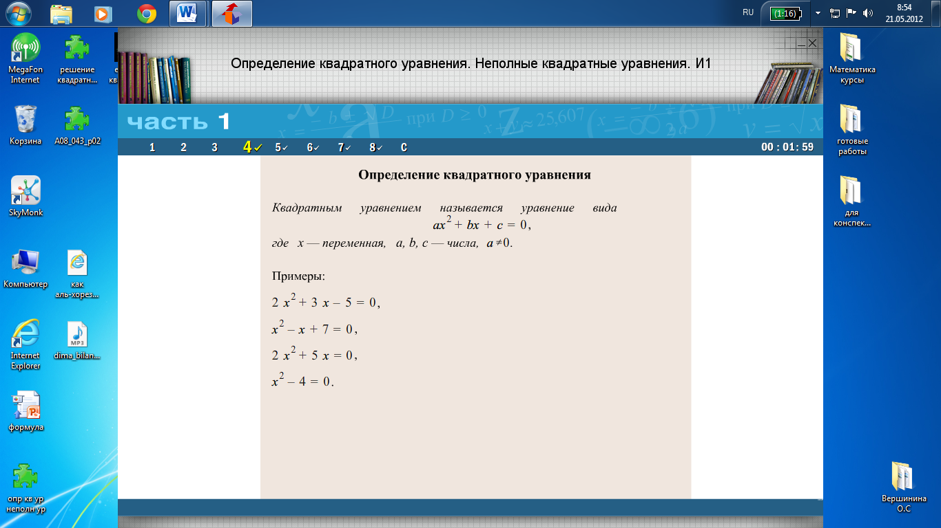  2) Виды квадратных уравнений. Неполные квадратные уравнения.  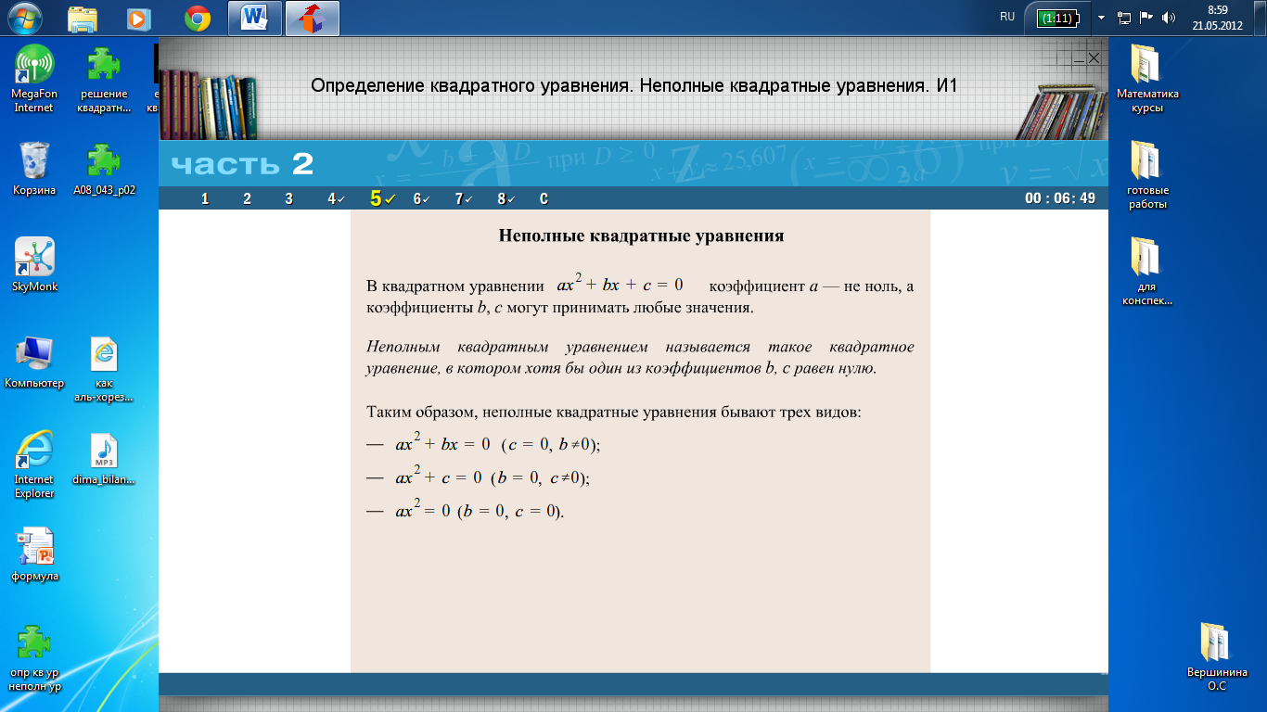 | Слушают объяснение учителя, в тетрадь записывают определение, виды неполных квадратных уравнений. | 20
 |  | Определение квадратного уравнения. Неполные квадратные уравнения (191870)  Определение квадратного уравнения. Неполные квадратные уравнения.  Определение квадратного уравнения. Неполные квадратные уравнения (191870) | 3) Даны квадратные уравнения в каждом уравнении выпишите их коэффециенты. Используя клавиатуру, учитель выводит ответ на экран.  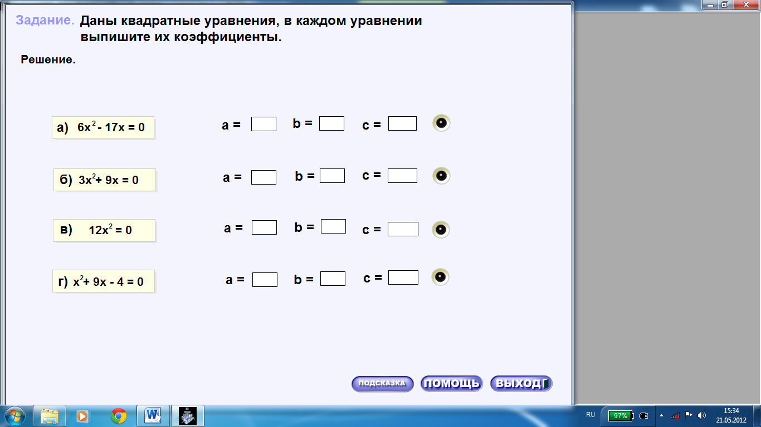  4)Решение неполных квадратных уравнений (совместное с учащимися открытие новых знаний).  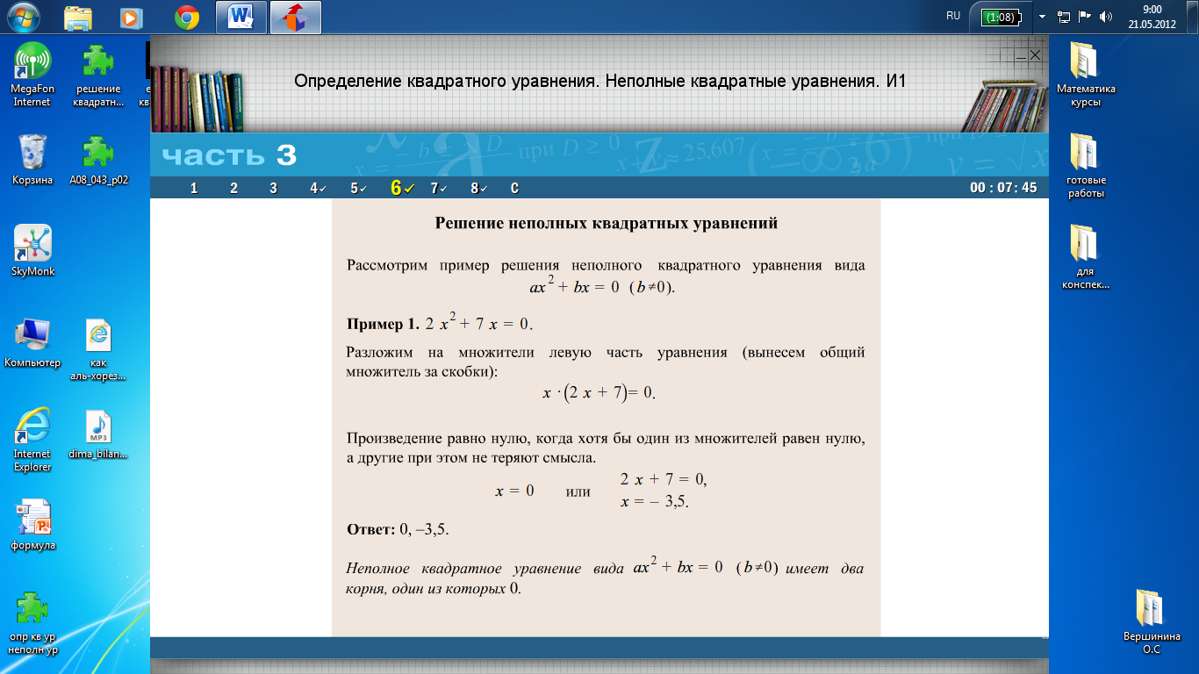  5) Укажите количество корней в уравнение и найдите их. Используя клавиатуру, учитель выводит ответ на экран.  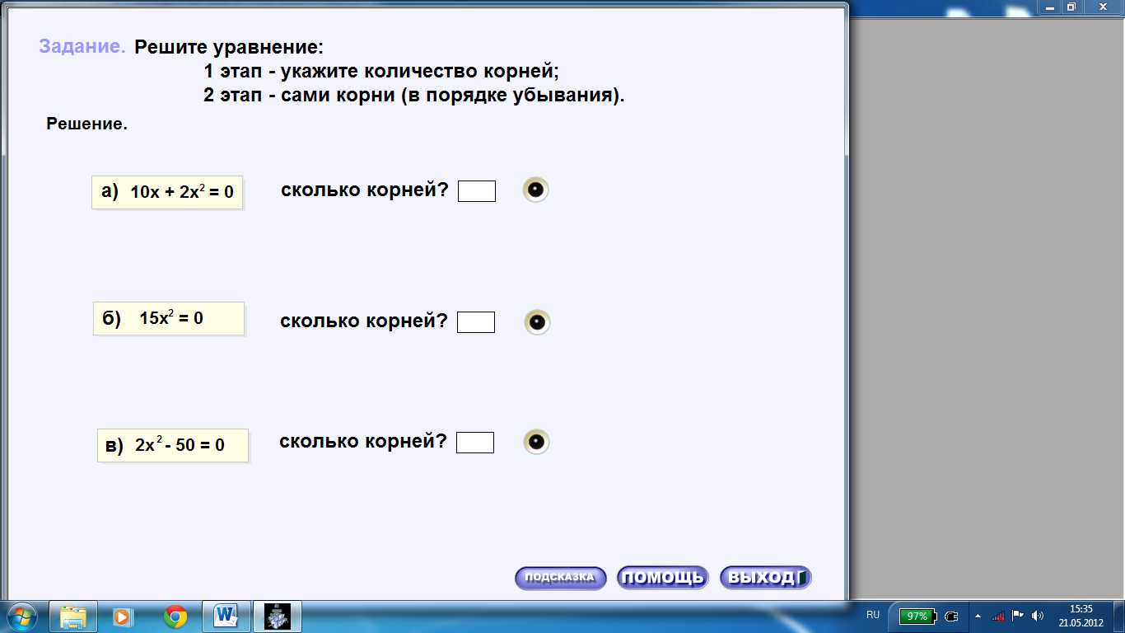 | Называют коэффициенты квадратных уравнений.  Совместно с учителем открывают новые знания, в тетрадь записывают алгоритм решения неполных квадратных уравнений.  Называют количество корней уравнения и их корни.
4 | Первичное закрепление знаний. |  | 1) Работа с правилами в учебнике.  2) Выполнение заданий по теме урока № 513, № 515 (а, б, в), № 517 (а, б, в). | 1) Работа с правилами в учебнике.  № 513 учащиеся комментируют с места.  № 515 (а, б, в), № 517 (а, б, в) решают у доски и записывают в тетрадях. | 8
5 | Первичный контроль знаний. | Закрепление умений решать неполные квадратные уравнения (N 191881) | Учитель просит учащихся сесть за компьютеры дает инструктаж по выполнению теста. | Учащиеся работают индивидуально за компьютером. | 5
7 | Итог урока. |  | Учитель совместно с учащимися подводит итог урока и делает вывод.  Оценивание работы учащихся. | Отвечают на вопросы, совместно с учителем делают вывод.  Самооценка. | 2
6 | Домашнее задание. |  | Учитель на доске записывает домашнее задание, комментирует его (§8 п.21 №515 (г, д, е), №517 (г, д, е)). | Ребята записывают домашнее задание в дневник, следят за комментариями учителя по учебнику, задают вопросы по его выполнению. | 1
Приложение к плану-конспекту урока
Способ подстановки
Таблица 2.
ПЕРЕЧЕНЬ ИСПОЛЬЗУЕМЫХ НА ДАННОМ УРОКЕ ЭОР

№ | Название ресурса | Тип, вид ресурса | Форма предъявления информации (иллюстрация, презентация, видеофрагменты, тест, модель и т.д.) | Гиперссылка на ресурс, обеспечивающий доступ к ЭОР
1 | Определение квадратного уравнения. Неполные квадратные уравнения. | Информационный модуль | Демонстрация нового материала | http://fcior.edu.ru/card/11879/opredelenie-kvadratnogo-uravneniya-nepolnye-kvadratnye-uravneniya-i1.html
2 | Определение квадратного уравнения. Неполные квадратные уравнения (191870) | Интерактивное задание | Модуль с заданиями для первичного закрепления материала. | http://school-collection.edu.ru/catalog/rubr/253f44a5-bb2a-4221-ae16-5b990bb69526/112627/?interface=pupil&class=50&subject=17
3 | Закрепление умений решать неполные квадратные уравнения (N 191881) | Интерактивное задание | Модуль для проверки полученных знаний в форме теста | http://school-collection.edu.ru/catalog/rubr/253f44a5-bb2a-4221-ae16-5b990bb69526/112627/?interface=pupil&class=50&subject=17

